Легенды Горбатова и его окрестностей.
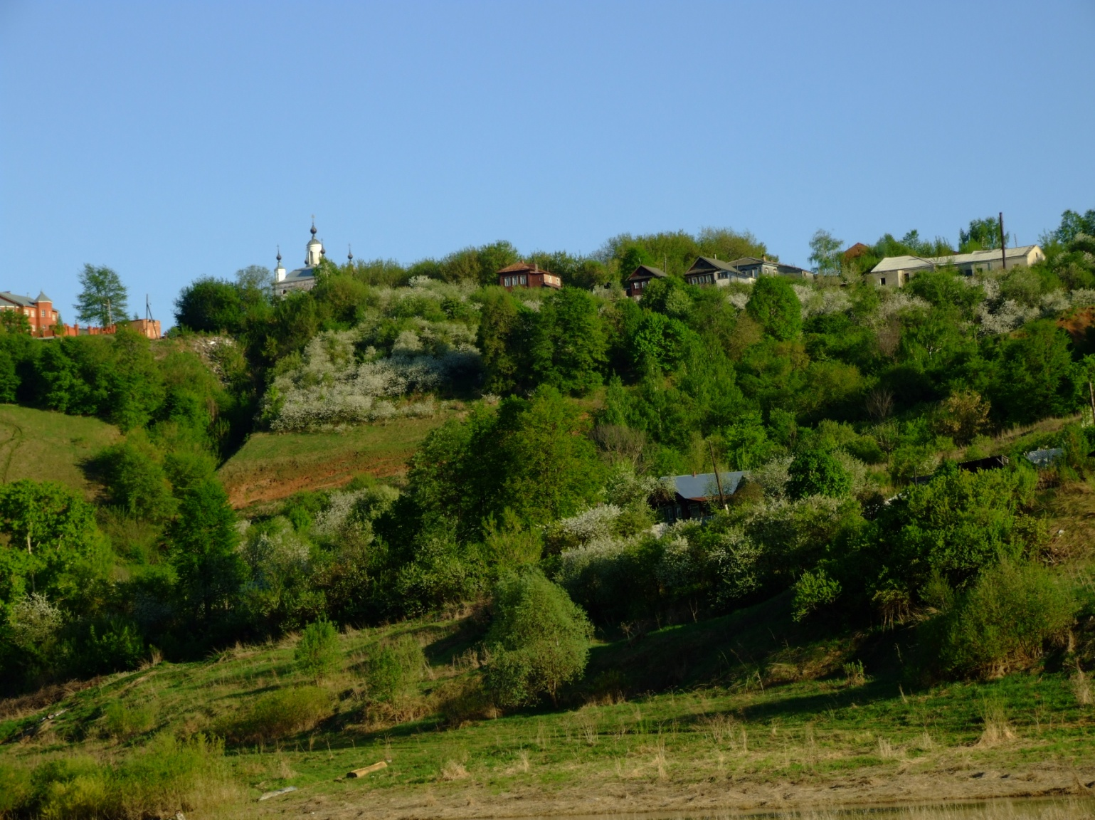

В XVI веке на правом крутом берегу Оки, в роскошного вида излучине, была основана деревня Мещерская Поросль, названная так в честь местного племени мещеры. В 1672 году она получила новое название Горбатая – по фамилии князя Андрея Шуйского-Горбатого, которому была передана во владение. Этот угасший русский княжеский род вел свое начало от Ивана Васильевича Шуйского - Глазатого, великого князя Нижегородско - Суздальского, жившего в XV веке.
В 1779 году деревня Горбатая стала уездным городом Горбатовом, который до ХХ века был крупнейшим населенным пунктом в уезде, включавшем развитые села – Павлово, Ворсму и др.
А князь этот, как говорят, был очень строг и деспотичен. Будто бы однажды вернулся он сюда из похода и кто-то сказал ему, что, пока он ездил, жена ему изменила. Князь этот и спрашивать никого не стал. Жена ему навстречу, а он выхватил саблю и снес ей тут же голову. И покатилась якобы ее голова прямо в овраг.
На том месте, между Горбатовом и Избыльцом, часовенка до революции стояла. А после двадцатых годов от нее ничего не осталось.
Ну, а самого Горбатова Иван Грозный имения лишил и не то казнил, не то в монастырь упрятал. Все это потому, что Горбатов будущего царя в детстве опекал, да часто обижал и жестоко с ним обращался.

У родных озер вижу россыпи,
Словно в жемчуге чья – то шаль.
Это плакали ивы росами,
Это ивушек хрусталь.
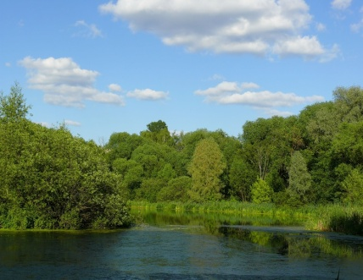
Текут по земле реки и ручейки, выбиваются из – под земли ключи и родники. Собирается их вода в какой – нибудь впадине, и образуется озеро.
Вот и в Горбатове красавица Ока, разливаясь в половодье, оставляет после себя множество больших и малых озер и озерков. А насчитывается их почти пятьдесят. По всем лугам зеркалом раскинулись они, не пересыхая даже в самые жаркие лета, подпитываемые подземными родниками.
Порою причудливыми, но красивыми и звучными именами назвали их в народе: Аннушкино, Стрелка, Старица, Любчики, Большое и Малое Костинское, Большое и Малое Купецкое, Лава, Перелочное, Амбарищи, Коржи, Марьина дыра, Паниха, Труба, Щучье, Толоконное, Кубышечное, Затон, Кресты, Штаны, Кукушка, Островок, Степанова Яма, Чистое Энтово, Пистолетное, Лягушачье, Стойло и даже озеро Пердун есть, названное так из – за постоянно идущих из глубины пузырьков воды.
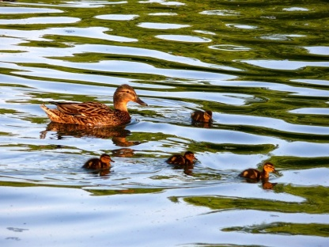
А озеро Штаны считалось очень коварным. Ребятишки часто ходили туда за щавелем, и родители всегда им наказывали: «Не попадите в штаны!». Озеро по своему расположению действительно напоминало штаны. И, забредя в глубокую излучину по середине, выбраться от туда было очень трудно.
О некоторых озерах даже легенды сложены. Вот, например,

Аннушкино озеро.
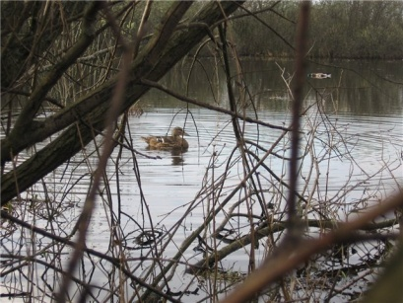
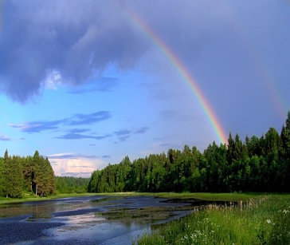
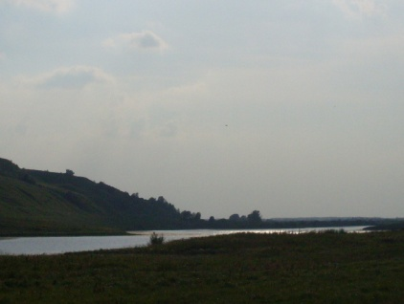
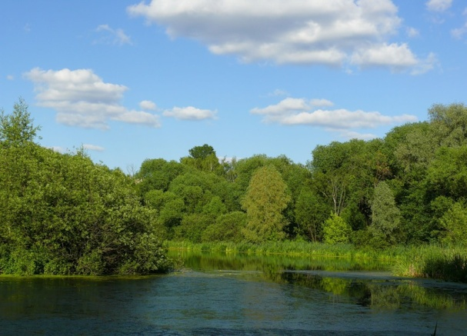
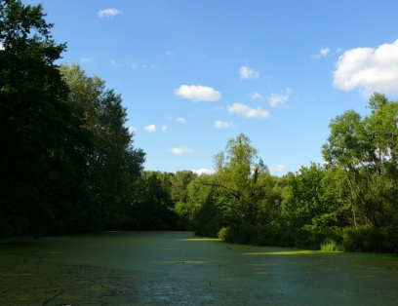
Легенда гласит, что когда-то жил здесь богатый купец со своей женой.
Сильно любили они друг друга. И была у них красивая и добрая дочка Аннушка, в которой родители души не чаяли. Но не долго длилось их счастье. Сильно заболела мать и умерла. Женился отец на злой и завистливой женщине.
Мачеха невзлюбила падчерицу и всячески издевалась над ней. Долго терпела Аннушка, но не выдержала и бросилась в озеро. С той поры в память о девушке люди и стали называть озеро Аннушкиным или просто «Аннушка».
И по сей день можно увидеть, как поднимаются со дна озера до самой поверхности длинные красивые водоросли, словно роскошные волосы утонувшей девушки.

Купецкое озеро.
В давние времена проходил через наш город Московский тракт или иначе - Владимирка. Много людей богатых и бедных прошло по нему и проехало. И все бы ничего, да была близ Горбатова небольшая деревенька – Костино. Прямо за ней начинался крутой спуск, а внизу, возле озера построили лихие люди трактир, чтобы грабить здесь купцов. Сильно напоив и забрав добытое, убивали их и бросали в воду, следы заметая.
Вот и прозвали озеро Купецким .

Многие из них сильно заросли травой, а по берегам – кустарником и являются хорошим убежищем для рыбы и дичи.
Вода в озерах чистая от бьющих из - под земли родников. Доказательством тому является то, что стали появляться в наших озерах раки. Гнездится здесь даже черный журавль, занесенный в Международную Красную книгу.
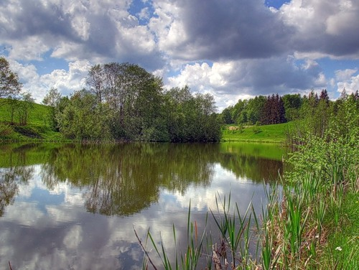
Прилетают сюда утки и вальдшнепы. В больших количествах водятся в озерах щуки, судаки, ротаны, а уж красавцев карасей с наших озер даже к царскому столу поставляли, да и сейчас полакомиться можно.
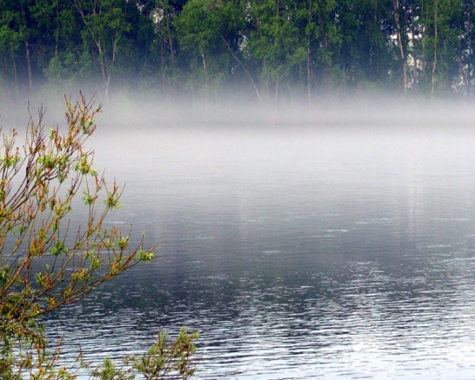

Вот и прозвали озеро Купецким . А про деревню Костино своя легенда имеется…
Костино.
Знаменитая дорога Владимирка проходила через многие селения Горбатовского уезда. Рассказывают, что в прошлом около одного из сел, что стоит недалеко от Горбатова, нашли у самой дороги много человеческих костей. Задумались люди над тем, откуда здесь столько костей, а старики им подсказали:
- Видите, тут Владимирка пролегала, а по ней гнали в Сибирь тысячи каторжных. Путь этот страшно тяжелый, и немногие были в силах выдержать его. Сотнями гибли каторжане, так и не дойдя до места …
Вот село Костино и получило свое имя в память о тех, кто сложил свои головы по пути на каторгу…
Курган Филинятник.
На правом берегу Оки, тут совсем недалеко, есть высокий курган. В былые времена и этот курган и вся окрестность заросли густым сосновым лесом. И будто бы как раз там, где бугор этот, встречались филины. Из-за них и получил свое название Филинятник.

Говорят, что за курганом в ту далекую пору был лагерь разбойников. С того кургана они смотрели за Окой и, если видели, что по реке плыло какое-нибудь купеческое судно, то тут же выезжали ему навстречу и грабили.
Челновая гора.
Если плыть от Филинятника вниз по реке, то вскоре можно увидеть над тихой Окой еще одно большое взгорье. В народе его называют Челновой горой.
Говорят, что когда Разин на Волге воевал, царь двинул против него из Москвы в сторону Нижнего Новгорода большое войско. На Лисенковском перевозе это войско должно было через Оку переправляться.
И вот тогда, узнав про это, Разин послал свой отряд к Оке, для того, чтобы помешать царским войскам двигаться . Этот отряд целыми днями стоял около Лисенковского перевоза, а отдыхать отходил в затон и ставил свои челны к высокому берегу возле самой горы.
С тех пор гору эту Челновой и зовут.
Топонимический словарь.
Избылец- место, где селились избылые, т. е. изгнанные люди. Близ Горбатова находились две деревни: Верхний Избылец и Нижний Избылец. Н. Избылец еще называли –
Слобода, значит рабочая деревня
Низково- селение, расположенное «в низине».
Ока – финно-угорское название. Происходит оно от слова йоки, что означает «река».
Окулово- произошло от слова «около» (сначало возникла деревня Чубалово, неподалеку (или около неё) впоследствии стали строится другие дома. Люди стали говорить: «Живут около Чубалова», а в последствии стало просто Окулово.
Попадьино- в В. Избыльце, недалеко от Попадьина, была церковь, а рядом располагались дом попа и служителей этой церкви. Поп умер, осталась у него жена - попадья, и стали люди говорить: «Около Попадьина дома…»- отсюда и пошло название - Попадьино.
Чмутово- название произошло от слова муть (мутное, темное) – селили здесь людей не просто избылых, а смутьянов. Потом, может быть для звучности или еще по какой-то причине букву «с» заменили буквой «ч» и стало село называться – Чмутово.
Чубалово- от слова «чуб» (деревня возвышается на крутой горе , словно чуб казака).

Список используемой литературы
- Савинов, А.С. У светлой заводи. 230 – летию города: Историко – краеведческий очерк. – Н. Новгород, 2009. – 64 с.
- Савинов, А.С. Круги времени. Горбатов: Историко – краеведческий очерк. – Н. Новгород, 2011. – 96 с.
- Горбатов. // Легенды и предания Волги – реки: Сборник. – Н. Новгород: Издательство «Книги»,2002. – С.58
- Костино. // Легенды и предания Волги – реки: Сборник. – Н. Новгород: Издательство «Книги»,2002. – С.68
- Курган Филинятник. // Легенды и предания Волги – реки: Сборник. – Нижний Новгород: Издательство «Книги»,2002. – С.384
- Челновая гора. // Легенды и предания Волги – реки: Сборник. – Н. Новгород: Издательство «Книги»,2002. – С.384

